الجمهورية الجزائرية الديمقراطية الشعبية
وزارة التربية الوطنية مديرية التربية لولاية سطيف
متوسطة كراغل عبد الله -البطحاء- الثانية متوسط الموسم الدراسي 2023/2024
اختبار الفصل الأول في مادة العلوم الفيزيائية المدة: ساعة ونصف
التمرين الأول(6نقاط)
1)أكمل الجدول التالي
اسم المادة | غاز الميثان | غاز الهيدروجين | ………… | ……………… | الماء | …………
صيغتها الكيميائية | ……… | ………… | N₂ | O₂ | …………. | HCl
2)أجب بصحيح أو خطأ وتصحيح الخطأ ان وجد
- أ) لا يستطيع النموذج الجزيئي تقديم تفسير للتحولات الفيزيائية
- ب) خلال التحولات الكيميائية نوع الجزيئات فيه محفوظ أما نوع الذرات فهي غير محفوظة
- ج) أخذت الرموز الكيميائية من حروف التسمية اللاتينية
- د) خلال التحولات الكيميائية تختفي مواد وتظهر مكانها مواد جديدة
- و) خلال التحولات الفيزيائية تبقى الكتلة محفوظة وخلال التحولات الكيميائية تنقص
- ي) انصهار الحديد تحول فيزيائي أما صدأه فهو تحول كيميائي
التمرين الثاني(6نقاط)
نأخذ كمية من برادة الحديد كتلتها m=46g ونقوم بخلطها مع كمية من الكبريت كتلتها m=22g
1)حدد نوع التحول مع التعليل؟
2) نقوم بتسخين الخليط بعد ذلك في أنبوب اختبار
- أ) حدد نوع التحول مع التعليل؟
- ب) ما هو مقدار كتلة المواد بعد التحول مع التعليل؟
- ج) عبر عن التحول الحاصل في الجدول التالي:
صفحة 1 من 2
بعد التحول | قبل التحول | تسخين خليط الكبريت مع برادة الحديد
 |  | بالأسماء
 |  | بالنموذج الجزيئي
 |  | بالصيغة الكيميائيية
تابع اختبار مادة: العلوم الفيزيائية والتكنلوجيا اختبار الفصل الأول
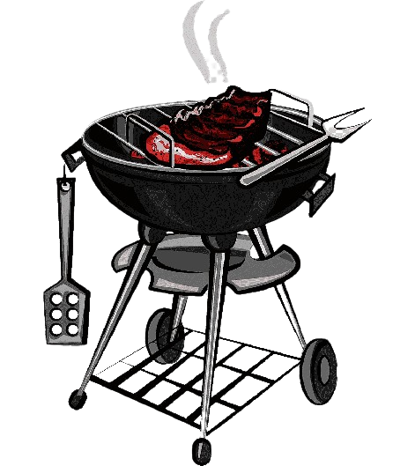
الوضعية الإدماجية (8نقاط)
يقصد شبابنا اليوم الغابات والجبال من أجل الاستراحة والاستمتاع بالطبيعة وكذا التخييم فيها، فيقومون بتحضير الطعام والشواء على نار الفحم، ولكن في غفلة منهم أو من خلال عدم إطفاء نار الفحم بشكل جيد تندلع نيران كبيرة لا يمكن التحكم فيها تؤدي الى القضاء على الثروة النباتية والحيوانية في بلادنا، كما أن البعض منهم يترك أوساخه وبقاياه في المساحات الخضراء
1/ يحترق الفحم في وجود وفرة من غاز الأكسجين فينتج عنه غاز يعكر رائق الكلس.
أ) حدد نوع هذا التحول؟ برر اجابتك؟
ب) سم الغاز المتشكل عن احتراق الفحم
2) عبر عن هذا التحول بالنموذج الجزيئي ثم بالرموز الكيميائية
3) أذكر بعض النصائح التي تقدمها الى شباب الجزائر للمحافظة على المساحات الخضراء والثروة النباتية والحيوانية في بلادنا
صفحة 2 من 2

